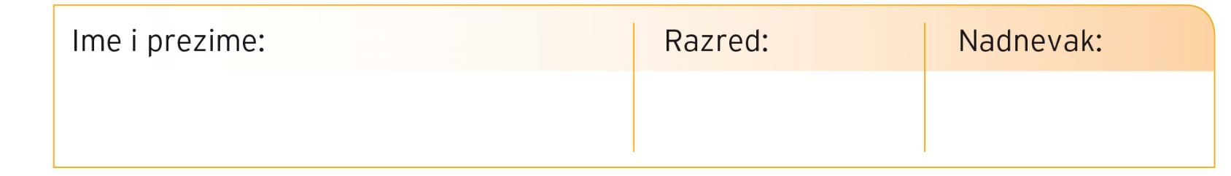

6. ISPIT ZNANJA

1. Dopuni. (1. faktor, 2. faktor, umnožak)
3 · 9 = 27

1. Pomnoži.
4 · 3 = 12 8 · 8 =

6 · 7 =
7 · 9 =

8 · 5 =
8 · 8 =

7 · 9 = 9 · 9 =

6 ٠ 4 = 7 ٠ 8 =

9 ٠ 3 = 5 ٠ 6 =

4 ٠ 3 = 7 ٠ 4 =

Dopuni. (djeljenik, djelitelj, količnik)
48 : 8 = 6

2. Podijeli.
12 : 3 = 4 16 : 4 =

18 : 6 = 45 : 9 =

48 : 8 = 28 : 7 =

56 : 8 = 63 : 9 =

36 : 4 = 54 : 6 =

72 : 9 = 40 : 8 =

90 : 10 = 36 : 6 =
3. Izračunaj.
8 : 1 = 8

10 : 1 = 4 : 1 =

4. Izračunaj.
0 : 6 = 0

0 : 3 = 0 : 9 =

Dopuni.

Kad nulu dijelimo s brojem različitim od nule,

rezultat je ___________________________.

5. Koliki je umnožak brojeva 7 i 6?
Umnožak je rezultat množenja.

Račun: ________________________

Odgovor: _________________________________________________________________________________________________________________________________________________________________________________________
6. Djeljenik je 49, a djelitelj 7.
Koliki je količnik?
Količnik je rezultat dijeljenja.

Račun: ___________________________

Odgovor: _________________________________________________________________________________________________________________________________________________________________________________________
7. Mladen je pronašao 2 djeteline s 4 lista.
Koliko ukupno listova imaju pronađene djeteline?

Račun:

_____________________________________

Odgovor:
Djeteline imaju ukupno ____________ listova.

